PROPOSAL SKRIPSI

JUDUL PROPOSAL SKRIPSI UNTUK S1 TEKNIK ELEKTRO UNIVERSITAS ISLAM INDONESIA

Disusun oleh:
Nama Mahasiswa/i
NIM

Jurusan Teknik Elektro
Fakultas Teknologi Industri
Universitas Islam Indonesia
Yogyakarta
201x

PROPOSAL SKRIPSI
Nama | : _______________________________________________________
NIM | : _______________________________________________________
Contact | : _______________________________________________________  ________________________________________________________  (alamat, telepon, email untuk kemudahan menghubungi; dan jika ada perubahan data harap segera menghubungi jurusan)

PERSETUJUAN PEMBIMBING
Proposal Skripsi ini telah disetujui oleh:
Pembimbing I  ……………….. | Pembimbing II  ………………..

PENDAHULUAN

Latar Belakang
Latar Belakang masalah harus menjelaskan rumusan masalah yang akan dibahas dan dicarikan penyelesaiannya. Selain itu, Latar Belakang masalah juga harus dapat menjelaskan mengapa topik penelitian yang dilakukan dipandang menarik, penting, dan layak untuk diteliti. Berikan data pendukung yang memadai untuk meyakinkan pembaca bahwa penelitian yang Penulis lakukan penting.
Dokumen ini adalah template propopsal Skripsi yang resmi dikeluarkan oleh Teknik Elektro Universitas Islam Indonesia (UII). Dokumen proposal Skripsi harus dibuat pada kertas A4 dengan margin atas, kanan, bawah, dan kiri secara berurutan adalah 2 cm, 2 cm, 2 cm, dan 2.5 cm. Format penulisan proposal Skripsi adalah Times New Roman dengan ukuran text 12 pt dan berspasi 1.5 lines. Jelaskan penggunaan singkatan dan akronim saat pertama kali muncul. Untuk hitungan yang memiliki angka desimal, gunakan tanda titik (“.”) untuk memisahkan pecahan desimal tersebut, contoh: “0.25, 7.56, …”.

Rumusan Masalah
Rumusan Masalah diambil berdasarkan uraian Latar Belakang. Rumusan Masalah ditulis dalam bentuk list.

Tujuan Penelitian
Dalam sub-bab ini disebutkan secara spesifik tujuan penelitian yang ingin dicapai.

Manfaat Penelitian
Tulis manfaat penelitian yang ingin Penulis capai.

TINJAUAN PUSTAKA

Studi Literatur
Bagian ini memuat ulasan penelitian di bidang sejenis yang telah dilakukan oleh peneliti lain sebelumnya. Anda dapat mencantumkan hal-hal yang telah penulis pelajari dari literatur lain selama melakukan penelitian. Studi Literatur sebaiknya menunjukkan pendekatan yang dilakukan oleh peneliti-peneliti sebelumnya dalam menjawab permasalahan penelitian. Semua sumber literatur yang digunakan di dalam sub-bab ini harus dicantumkan

Tinjauan Teori
Bagian ini memuat teori-teori yang berhubungan dengan penelitian. Pada bagian ini juga termuat dasar teori mengenai aplikasi dasar komponen atau piranti yang digunakan dalam sistem. Teori yang dimasukkan hanyalah teori-teori yang mendukung penelitian, misal konsep dasar analisis kestabilan di sistem kendali atau konsep dasar sistem komunikasi 4G. Teori dituliskan secukupnya sesuai kebutuhan. Jika terlalu panjang, teori-teori dapat diarahkan ke daftar pustaka yang digunakan.

Sub Tinjauan Teori
Penulis dapat membagi teori yang berhubungan dengan riset Penulis menjadi beberapa bagian. Tinjuan teori dapat menyertakan gambar dan tabel yang berfungsi sebagai penjelas dari teori yang Penulis sertakan. Selanjutnya akan diberikan penjelasan mengenai pembuatan dan penamaan tabel dan gabar yang disertakan di dalam laporan.
Tabel ‎2.1 Nama tabel
No | Nama Komponen | Fungsi
1 | Komponen 1 | Penjelasan 1
2 | Komponen 2 | Penjelasan 2
3 | Komponen 3 | Penjelasan 3
Tabel ‎2.1 adalah contoh template tabel yang dapat digunakan. Tabel harus dituliskan dengan menggunakan perintah masukan tabel yang tersedia di dalam Microsoft Word, bukan meng-crop melalui sumber lain. Text di dalam tabel harus berspasi single dengan jarak before dan after bernilai 0. Gunakan Caption dan Cross Reference untuk penamaan tabel. Tabel yang disertakan tidak boleh terpotong oleh batas halaman. Jika tabel yang digunakan membutuhkan lebih dari satu halaman, gunakan repeat header tabel agar informasi tabel tidak terputus.
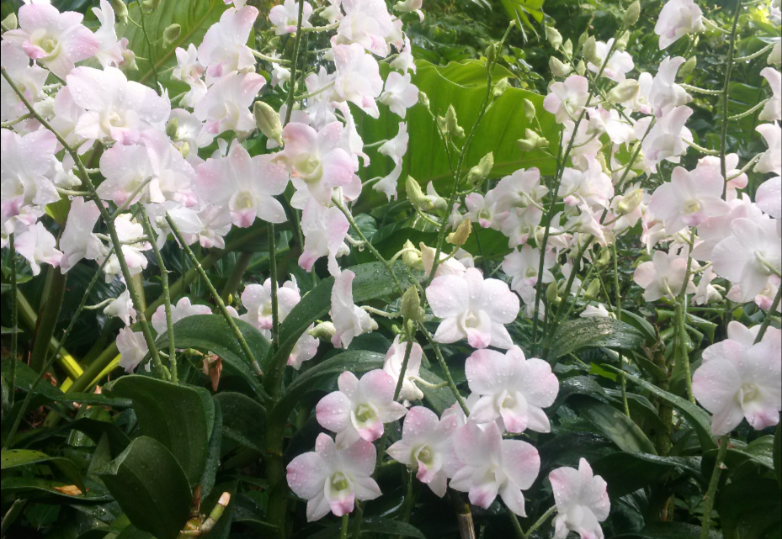
Gambar ‎2.1 Dendrobium Peach
Gambar ‎2.1 menunjukkan contoh template untuk semua gambar yang digunakan di dalam laporan penelitian. Pastikan gambar yang disertakan memiliki resolusi yang mencukupi sehingga gambar dapat dilihat dengan jelas. Gambar adalah hasil gambar (foto) Penulis sendiri. Jika Penulis mengambil gambar dari sumber lain, pastikan untuk menyertakan sitasi (sumber gambar yang diambil). Selalu gunakan Caption dan Cross Reference dalam memberi nama dan mengacu gambar di dalam text.
Gambar ‎2.2 menunjukkan contoh gambar grafik hasil penelitian. Gambar grafik dapat dibuat berwarna. Gunakan warna yang kontras untuk grafik berwarna yang disertakan. Warna yang kontras akan membuat grafik terlihat jelas saat dicetak berwarna. Ubah warna kontras menjadi garis hitam putih dengan pola titik-titik yang berbeda untuk hardcopy hitam-putih. Gambar ‎2.3 menunjukkan contoh gambar grafik dengan warna hitam-putih. Penomoran gambar dan tabel menggunakan angka arab, mengikuti urutan bab dan letak gambar/tabel di bab tersebut. Contoh: Gambar ‎2.2 artinya adalah gambar kedua yang ada di Bab II, sedangkan Tabel 3.1 artinya adalah tabel pertama yang ada di Bab III.
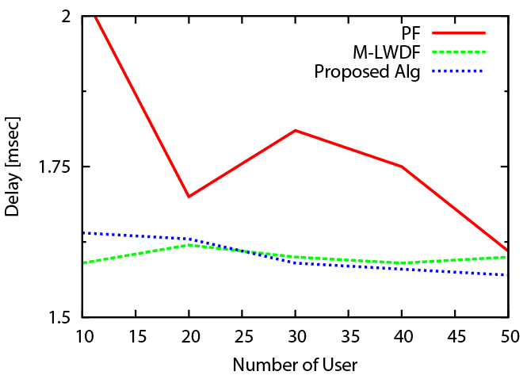
Gambar ‎2.2 Hasil delay warna terhadap penambahan pengguna
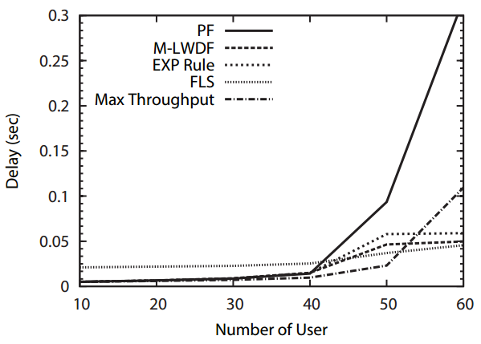
Gambar ‎2.3 Hasil delay monokrom terhadap penambahan pengguna

Sub Tinjauan Teori 2
Selalu gunakan perintah masukan persamaan yang disediakan oleh Microsoft Word. Jangan menggunakan potongan (crop) persamaan dari literatur lain. Pastikan persamaan yang digunakan tertulis dengan jelas. Contoh template persamaan ditunjukkan oleh Persamaan (‎2.1). Gunakan Caption dan Cross Reference untuk memudahkan pelacakan dan kompilasi semua persamaan yang digunakan di dalam dokumen. Nomor persamaan harus diletakkan di sisi kanan persamaan. Penggunaan tabel dalam contoh template persamaan dimaksudkan untuk memudahkan penulisan caption pada sisi kanan persamaan.
$$ds=\sqrt{r^{2}+{\left(\frac{dr}{dθ}\right)}^{2}}dθ$$ | (‎2.1)
dengan nilai:
$ds$ = penjelasan 1
$dr$ = penjelasan 2
$dθ$ = penjelasan 3

METODOLOGI/PERANCANGAN
Bagian ini menjelaskan perancangan sistem yang digunakan, cara mengimplementasikan rancangan, dan cara pengujian sistem (indikator kinerja dan cara mengukurnya). Penjelasan ini bisa terdiri dari beberapa bab yang saling terkait.

JADWAL PELAKSANAAN
Buatlah jadwal aktivitas berdasarkan tahapan penyelesaian Skripsi Anda dalam waktu 6 bulan.
No | Deskripsi Kegiatan | 2018
 |  | 1 | 2 | 3 | 4 | 5 | 6
1 | Kegiatan 1
2 | Kegiatan 2
3 | Kegiatan 3
4 | Kegiatan 4
5 | Kegiatan 5
6 | Kegiatan 6

DAFTAR PUSTAKA
Bagian ini berisi referensi-referensi yang dijadikan acuan selama penelitian. Data dapat berupa buku, paper, technical-report, data-sheet, dll. Gunakan model sitasi IEEE. Penulis dapat menggunakan bantuan Mendeley dalam memasukkan sitasi. Contoh penulisan daftar pustaka secara lengkap dapat dilihat pada dokumen Panduan Skripsi dan Kerja Praktek yang diterbitkan oleh Jurusan Teknik Elektro UII. Berikut beberapa contoh format daftar pustaka yang mengacu pada model sitasi IEEE:
[1] A. Ghosh, J. Zhang, J. G. Andrews, and R. Muhamed, Fundamentals of LTE. Prentice Hall, 2010.
[2] F. Capozzi, G. Piro, L. A. Grieco, G. Boggia, and P. Camarda, “Downlink Packet Scheduling in LTE Cellular Networks: Key Design Issues and a Survey,” IEEE Commun. Surv. Tutorials, vol. 15, no. 2, pp. 678–700, 2013.
[3] S. A. AlQahtani and M. Alhassany, “Comparing Different LTE scheduling Schemes,” 2013 9th Int. Wirel. Commun. Mob. Comput. Conf., pp. 264–269, Jul. 2013.
[4] Y. Xu and C. Fischione, “Real-Time Scheduling in LTE for Smart Grids,” Proc. 5th Int. Symp. Commun. Control Signal Process., no. May, pp. 2–4, 2012.
[5] M. Andrews, “A Survey of Scheduling Theory in Wireless Data Networks,” Wirel. Commun., vol. 143, pp. 1–17, 2007.

